**МИНОБРНАУКИ РОССИИ**

**САНКТ-ПЕТЕРБУРГСКИЙ ГОСУДАРСТВЕННЫЙ**

**ЭЛЕКТРОТЕХНИЧЕСКИЙ УНИВЕРСИТЕТ**

**«ЛЭТИ» ИМ. В.И. УЛЬЯНОВА (ЛЕНИНА)**

**Кафедра САПР**

**КУРСОВАЯ РАБОТА**

**по дисциплине «Алгоритмы и структуры данных»**

**Тема: Алгоритм Хаффмана**

|  |  |  |
| --- | --- | --- |
| Студент гр. 1301 |  | Носков Е. С. |
| Преподаватель |  | Пестерев Д.О. |

Санкт-Петербург

2022

**ЗАДАНИЕ**

**НА КУРСОВУЮ РАБОТУ**

|  |  |  |
| --- | --- | --- |
| Студент Носков Е.С. | | |
| Группа 1301 | | |
| Тема работы: Алгоритм Хаффмана | | |
| Исходные данные:  Строка | | |
| Содержание пояснительной записки:  “Формулировка задания”, “Описание алгоритма”, “Пример выполнения”, “Код программы” | | |
|  | | |
| Дата выдачи задания: 14.11.2022 | | |
| Дата сдачи реферата: | | |
| Дата защиты реферата: | | |
| Студент |  | Носков Е.С. |
| Преподаватель |  | Пестерев Д. |

**АННОТАЦИЯ**

Программа на вход получает строку с текстом. Из текста получается информацию о количестве уникальных символов и их частоте. Потом создает бинарное дерево, чтобы закодировать данный текст, так же с помощью него можно декодировать.

**SUMMARY**

The input program receives a string with text. Information about the number of unique characters and their frequency is obtained from the text. Then it creates a binary tree to encode the given text, it can also be used to decode it.

**СОДЕРЖАНИЕ**

**Формулировка задания.**5

**Описание алгоритма.**5

**Пример выполнения.**6

# 

# 

# 

# 

# 

# 

# 

# 

# 

# Формулировка задания.

Реализовать сжатие символьных данных и обратную операцию с

помощью алгоритма Хаффмана.

# Описание алгоритма.

Программе подается текст, создается словарь с символами и их частотой, это заносится в двумерный массив, массив сортируется по частоте от большего к меньшему. Далее создается корень дерева, от него строятся листья по принципу, чем больше частота, тем меньше нужно пройти листьев к листу с этим символом. Визуально, дерево принимает такой вид:

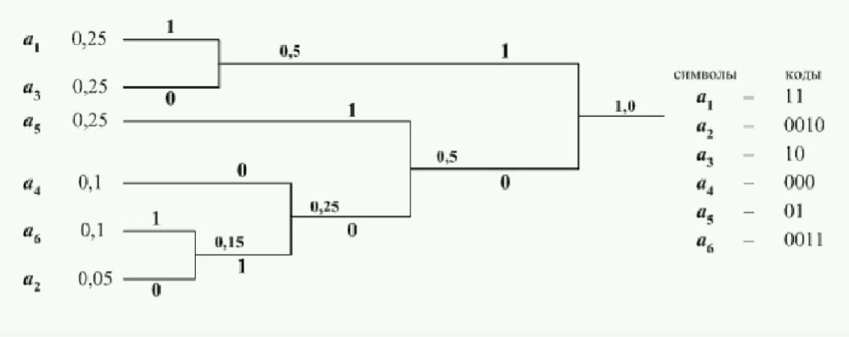

рисунок дерево.

Далее с помощью этого дерева программа кодирует исходный текст и декодирует для проверки исправности кодирования.

# Пример выполнения.

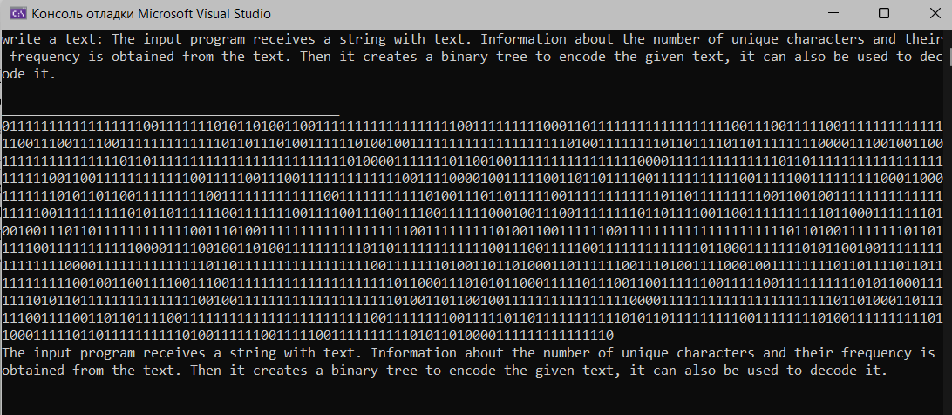

# Код программы

<https://github.com/Menoitami/AISD-labs/tree/main/kurs>